Общие сведения

Муниципальное бюджетное дошкольное образовательное учреждение "Детский сад № 114 комбинированного вида"Советского района г. Казани
(Полное наименование образовательной организации)
Тип образовательной организации Учреждение
Юридический адрес:420025,г.Казань ж.м.Малые Клыки, ул. Б. Красная , д.122 "Г"
Фактический адрес: 420025,г.Казань ж.м.Малые Клыки, ул. Б.Красная , д.122 "Г"
Руководители образовательной организации:
Заведующий(руководитель) Ахметшин Илгизар Вахитович +7(843)210-12-29
(фамилия, имя, отчество) (телефон)
Заместитель заведующего
по АХЧ Варламова Лейсан Габделнуровна +7(843)210-12-24
(фамилия, имя, отчество) (телефон)
Старший воспитатель Осипова Елена Николаевна +7(843)210-12-29
(фамилия, имя, отчество) (телефон)

Ответственные работники
муниципального органа
образования Гилязова Ирина Сергеевна +7(843)223-23-76

(телефон)
Ответственные от
Госавтоинспекции
инспектор по пропаганде Валеева Юлия Юрьевна +7(843)533-38-41

Ответственные работники
за мероприятия по профилактике
детского травматизма старший воспитатель Осипова Е.. Н. +7(843)210-12-29

Руководитель или ответственный
работник дорожно-эксплуатационной
организации, осуществляющей
содержание улично-дорожной
сети (УДС)∗ Куликов А.Н. +7(843)295-77-05

Руководитель или ответственный
работник дорожно-эксплуатационной
организации, осуществляющей
содержание технических средств
организации дорожного
движения (ТСОДД)* Калимуллин Р.Р. +7(843)562-44-09

Количество обучающихся (учащихся, воспитанников) 315 детей на 01 сентября 2022г.

Наличие уголка по БДД имеется, холл детского сада и группы

Наличие класса по БДД не имеется

Наличие автогородка (площадки) по БДД имеется

Наличие автобуса в образовательной организации не имеется

Владелец автобуса

Время работы образовательной организации:
Основные группы с 10,5 часовым пребыванием: 7.30-18.00(период)
Дежурная группа: 7.00-19.00 (период)
Телефоны оперативных служб:
112-МЧС
01/101-пожарная служба
02/102-полиция
03/103-скорая медицинская помощь
04/104-служба газа
+7(843)264-29-00-начальник дежурной смены
+7(843)273-14-01- Городская детская поликлиника № 6

Содержание

- План-схемы образовательной организации (сокращение – ОО).
1. Район расположения образовательной организации, пути движения транспортных средств и детей (обучающихся).
2. Организация дорожного движения в непосредственной близости от образовательной организации с размещением соответствующих технических средств организации дорожного движения, маршруты движения детей и расположение парковочных мест.
3. Пути движения транспортных средств к местам разгрузки/погрузки и рекомендуемые безопасные пути передвижения детей по территории образовательной организации.
II. Приложения.
План-схема пути движения транспортных средств и детей при проведении дорожных ремонтно-строительных работ вблизи образовательной организации.

I. План-схемы образовательной организации
1. Район расположения МБДОУ "Детский сад № 114 комбинированного вида"Советского района г. Казани, пути движения транспортных средств и детей (обучающихся)

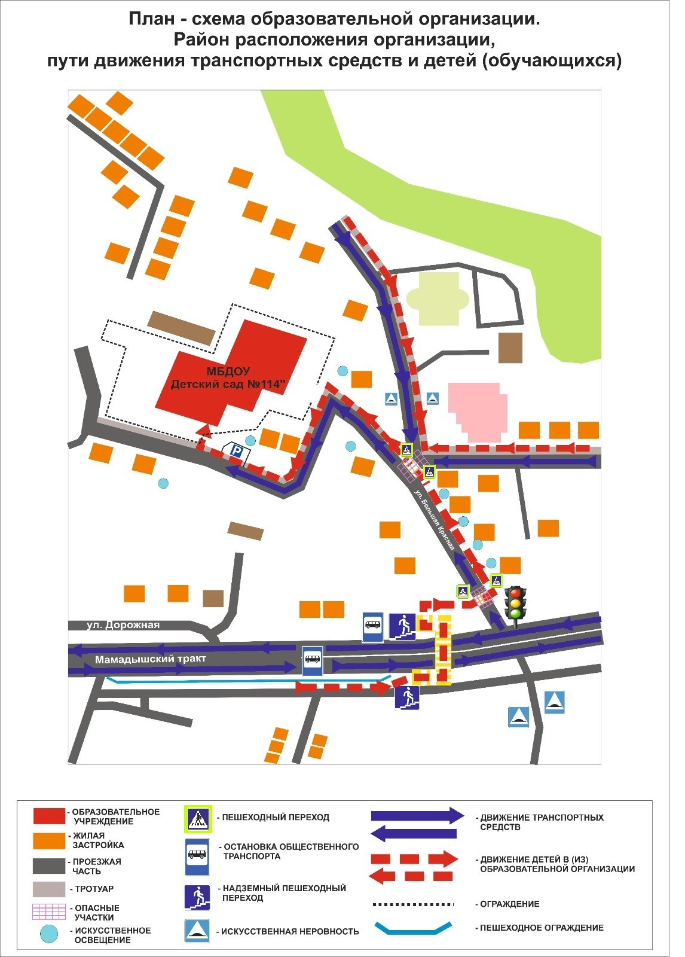

2. Схема организации дорожного движения в непосредственной близости от МБДОУ "Детский сад № 114 комбинированного вида"Советского района г. Казани с размещением соответствующих технических средств организации дорожного движения, маршрутов движения детей и расположения
парковочных мест

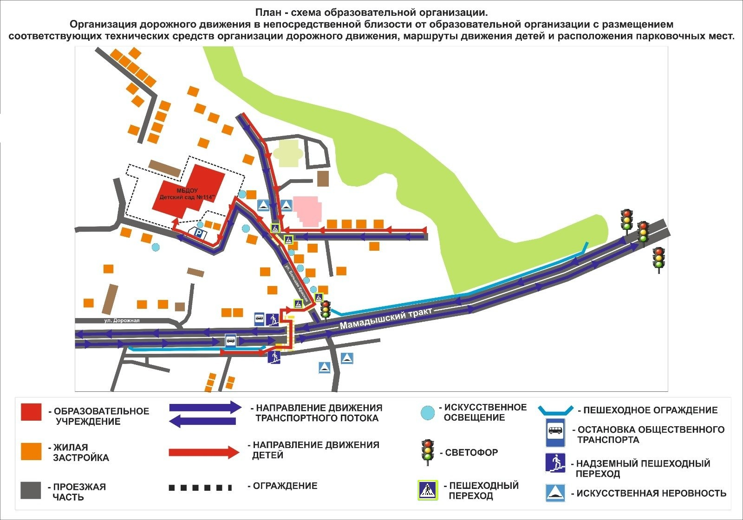

3. Пути движения транспортных средств к местам разгрузки/погрузки и рекомендуемые безопасные пути передвижения детей по территории МБДОУ "Детский сад № 114 комбинированного вида" Советского района г. Казани

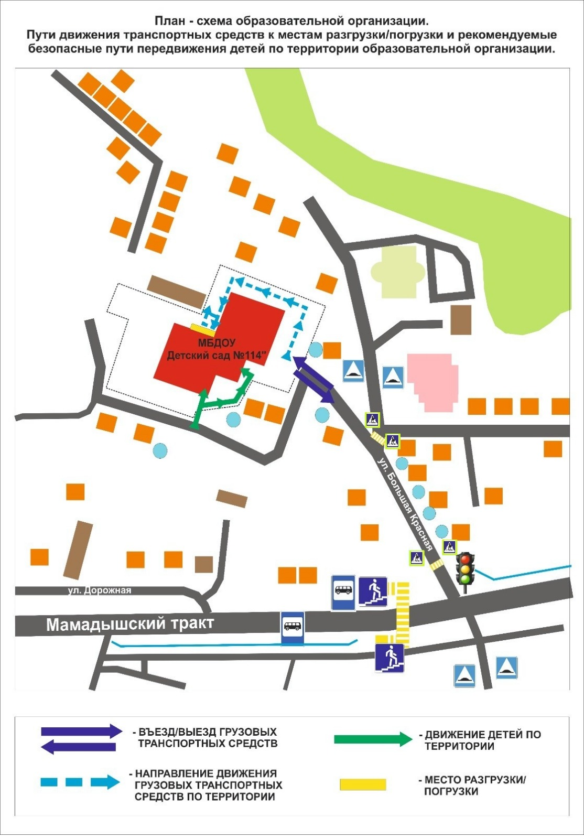

Приложение
План-схема пути движения транспортных средств и детей
при проведении дорожных ремонтно-строительных работ вблизи образовательной организации

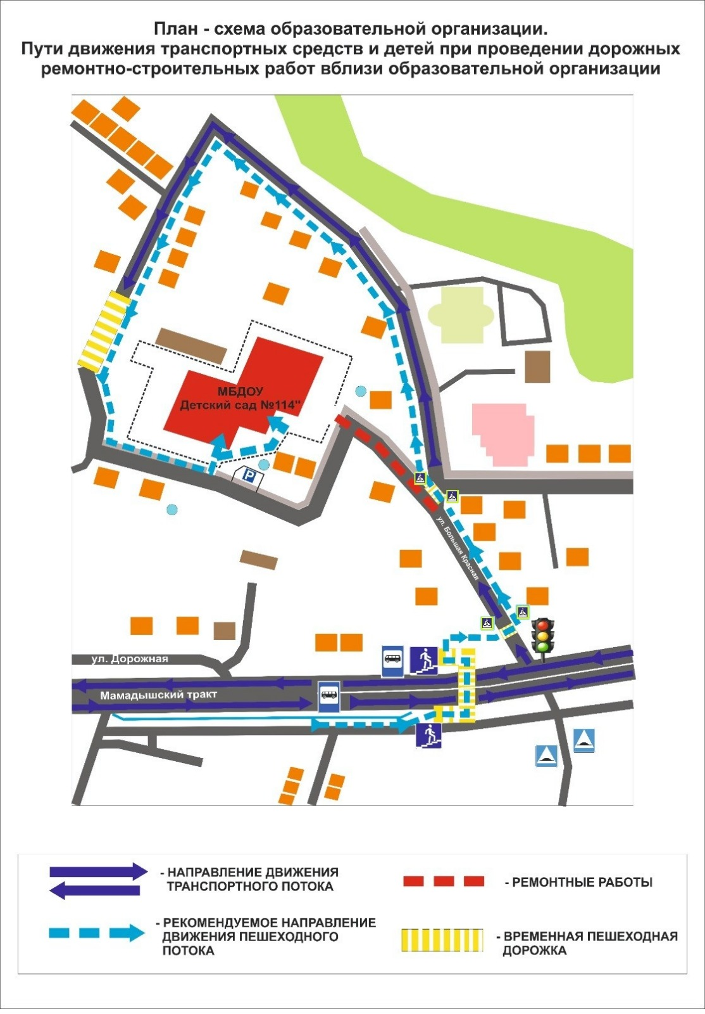

 Дорожно-эксплуатационные организации, осуществляющие содержание УДС и ТСОДД, несут ответственность в соответствии с законодательством Российской Федерации (Федеральный закон «О безопасности дорожного движения» от 10 декабря 1995 г. № 196-ФЗ, Кодекс Российской Федерации об административных правонарушениях, Гражданский кодекс Российской Федерации)

